Pielikums Nr.1
Madonas novada pašvaldības domes
16.02.2021. lēmumam Nr.65
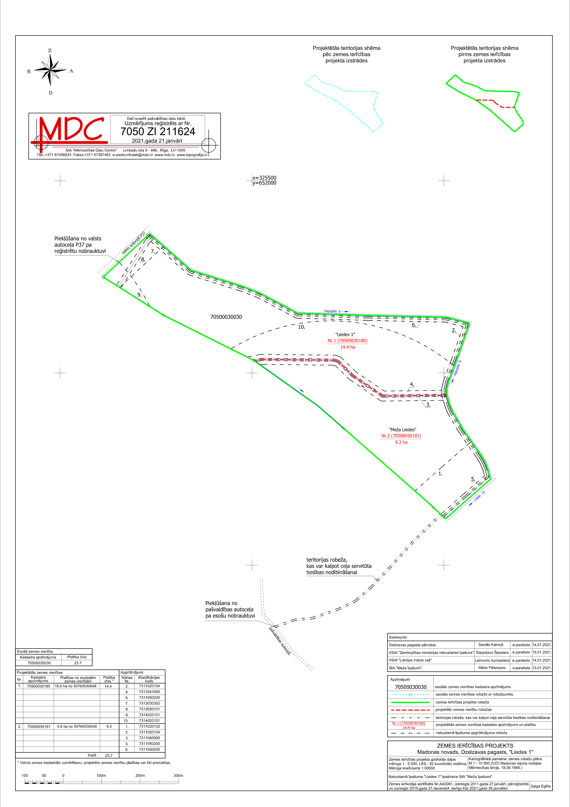
(prot.Nr.4, 14.p.)

